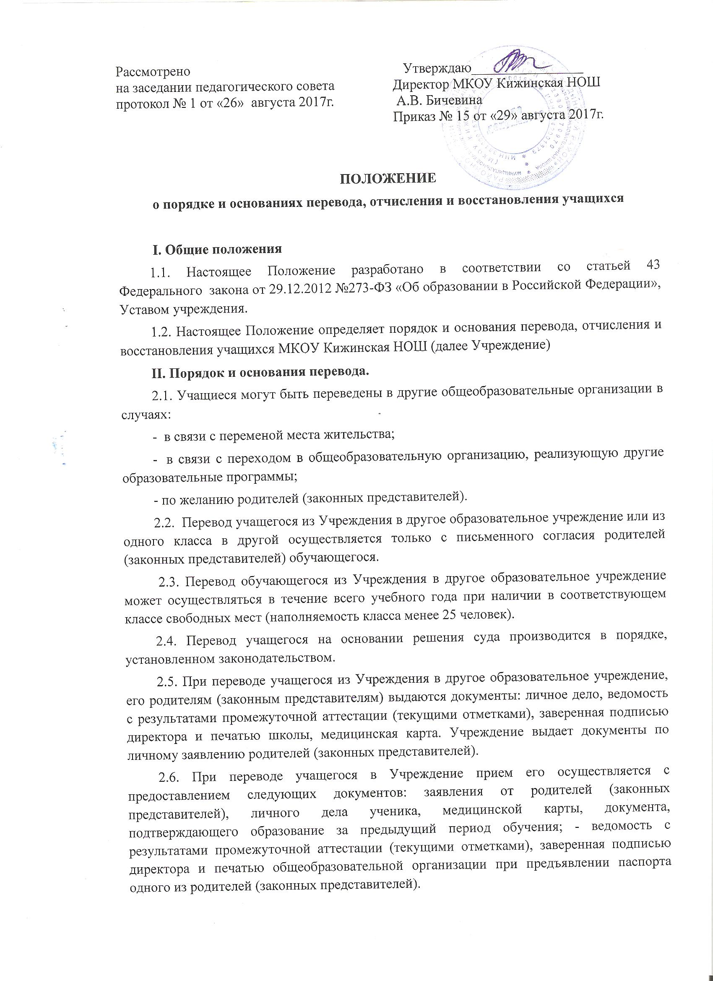

2.7. Перевод учащегося оформляется приказом директора  Учреждения.

**III. Порядок и основания отчисления учащихся.**

3.1. Образовательные отношения прекращаются в связи с отчислением учащегося из Учреждения:

- в связи с завершением обучения;

- досрочно по основаниям, установленным п. 3.2. настоящего Положения.

3.2. Образовательные отношения могут быть прекращены досрочно в случаях:

- по заявлению родителей (законных представителей) в связи с изменением места жительства, переводом в другое образовательное учреждение;

3.3. Основанием для прекращения образовательных отношений является приказ директора Учреждения об отчислении учащегося из Учреждения. Права и обязанности учащегося, предусмотренные законодательством об образовании и локальными нормативными актами Учреждения прекращаются с даты его отчисления из Учреждения.

3.4. При досрочном прекращении образовательных отношений Учреждение в трехдневный срок после издания приказа директора об отчислении учащегося выдает лицу, отчисленному из Учреждения, справку в соответствии с частью 12 ст.60 Федерального закона от 29.12.2012 №273-ФЗ «Об образовании в Российской Федерации».

**IV. Восстановление учащихся.**

4.1. Восстановление учащегося в Учреждении, если он досрочно прекратил образовательные отношения по инициативе родителей (законных представителей), проводится в соответствии с Правилами приема учащихся в Учреждение.

4.2. Лица, отчисленные ранее из Учреждения, не завершившие образование по основной образовательной программе, имеют право на восстановление в число учащихся образовательной организации независимо от продолжительности перерыва в учебе, причины отчисления.

4.3. Восстановление лиц в число учащихся Учреждения осуществляется при наличии в соответствующем классе свободных мест (наполняемость класса менее 25 человек).

4.5. Восстановление учащегося производится на основании личного заявления родителей (законных представителей) на имя директора Учреждения.

4.6. Решение о восстановлении учащегося принимает директор Учреждения, что оформляется соответствующим приказом.

4.7. При восстановлении в Учреждении директор устанавливает порядок и сроки ликвидации академической задолженности (при наличии таковой).

Введено в действие с 01.09.2017 года